施設ハウス用
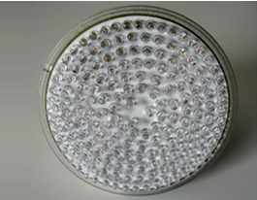

E27(PAR 38) – 12W
LED植物栽培照明
ベースタイプ: E27
使用 LED: 0.067W x 168, PG LED
消費電力: 12 Watt
入力電圧: AC100～245V, 50/60Hz
PPFD: 55µmol m-2s-1（光源下100mm）
LED波長 : 青色(430nm)、赤色(630, 660nm)
寿命: Over 35,000 Hr
照明角度: 60°
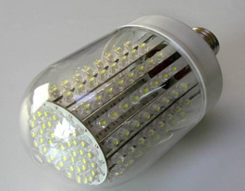

E27(白熱灯の代替) – 12W
LED植物栽培照明
ベースタイプ: E27
使用 LED: 0.067 x 180, Power PG LED
消費電力: 12 Watt
入力電圧: AC100～245V, 50/60Hz
PPFD: 95 µmol m-2s-1（光源下100mm）
LED波長 : 青色(430nm)、赤色(630, 660nm)
寿命: Over 35,000 Hr
照明角度: 170 °
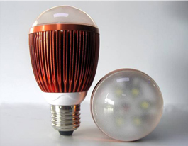

E27(白熱灯の代替) – 7W
LED植物栽培照明
ベースタイプ: E27
使用 LED: 1W x 6, Hi-Power PG LED
消費電力: 7.8 Watt
入力電圧: AC100～245V, 50/60Hz
PPFD: 250 µmol m-2s-1（光源下100mm）
パルス周期測定: 400 μs, Duty rate 50%
LED波長 : 430nm～450nm, 630nm,660nm [R, B, RB]
寿命: Over 50,000 Hr
照明角度: 60 °, 120 °

